รายงานการปฏิบัติราชการประจำเดือน
รายงานการปฏิบัติราชการประจำเดือนธันวาคม
ประจำปีงบประมาณ พ.ศ. 2567
สถานีตำรวจภูธรทับสะแก

- งานสืบสวน
วันนี้( 19 ธ.ค. 2566 )เวลาประมาณ 14.20 น.ภายใต้การอำนวยการของ พ.ต.อ.พีรวัส ชูแก้ว ผกก.สภ.ทับสะแก,พ.ต.ท.พยุงศักดิ์ จงดี รอง ผกก.สส. สภ.ทับสะแก ได้สั่งการให้ เจ้าหน้าที่ตำรวจสภ.ทับสะแกโดยมี
พ.ต.ท.สุทิน ทัดรัตน์ สว.สส. สภ.ทับสะแก,ร.ต.อ.พนม เพ็ชรเลิศ รองสว.(สส).สภ.ทับสะแก ,พร้อมชุดสืบสวน
เจ้าหน้าที่ตำรวจกก.สส.ภ.จว.ประจวบฯ โดยมี ร.ต.ต.สรรชัย ประเสริฐสุข รองสว.สส.ภ.จว.ประจวบฯ
🔹ร่วมกันจับกุมตัว นายเกษม หรือโจ๊ก มีคลองแบ่ง อายุ 36 ปี ที่อยู่ 106/6 ม.8 ต.นาหูกวาง อ.ทับสะแก จว.ประจวบคีรีขันธ์ เลขประจำตัวประชาชน 1-7703-00037-32-7
🔹พร้อมของกลาง
ยาบ้า 74 เม็ด
🔹โดยกล่าวหาว่า “มียาเสพติดให้โทษประเภท๑(ยาบ้า)ไว้ในความครอบครองโดยไม่ได้รับอนุญาต และเสพยาเสพติดให้โทษประเภท๑(เมทแอมเฟตามีน)โดยผิดกฎหมาย”
🔹สถานที่จับกุมที่ข้างบ้านเลขที่ 106 ม.8 บ้านประดู่ลาย ต.นาหูกวาง อ.ทับสะแก จว.ประจวบคีรีขันธ์
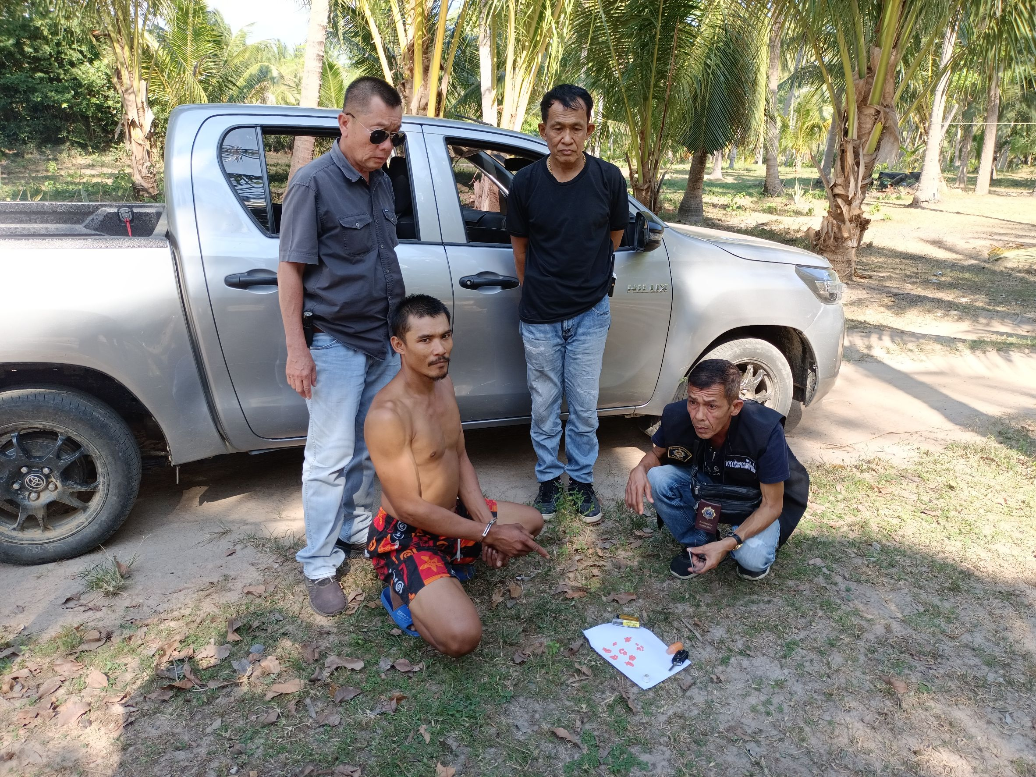

รายงานการปฏิบัติราชการประจำเดือน
ข้อมูล ณ วันที่ 20 กุมภาพันธ์ 2567
2. งานสอบสวน

ธ.ค. 2566

สถิติคดี ธันวาคม
- คดีอาญา ๙ คดี
ดำเนินการสอบสวนเสร็จสิ้นแล้ว ๔ คดี อยู่ระหว่างสอบสวน ๕ คดี
- คดีจราจร ไม่มี.

ข้อมูล ณ วันที่ 20 กุมภาพันธ์ 2567
(ตัวอย่าง) รายงานการปฏิบัติราชการประจำเดือน
ข้อมูล ณ วันที่ 13 มีนาคม 2567
รายงานการปฏิบัติราชการประจำเดือน

งานป้องกันปราบปราบ
ธ.ค. 2566
เจ้าหน้าที่ชุด ชมส. ดำเนินการอบรมตามโครงการสร้างเครือข่ายการมีส่วนร่วมของประชาชนในการป้องกันอาชญากรรมระดับตำบล โดยคัดเลือกประชาชนเข้าร่วมอบรม จำนวน 50 คน ณ สถานที่อบรม หอประชุมอำเภอทับสะแก
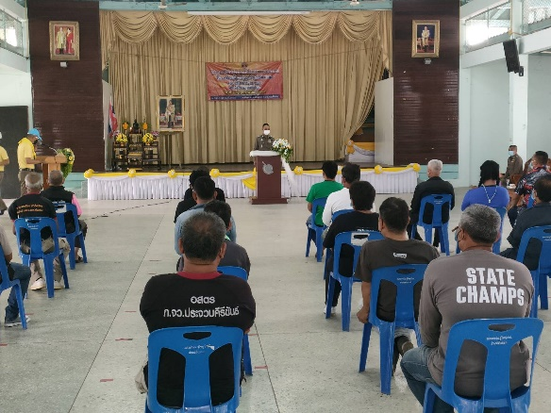
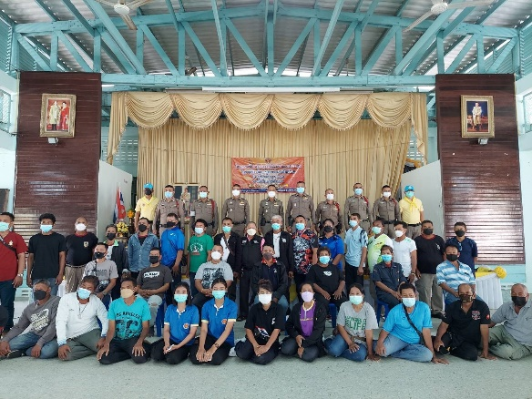

วันที่ 7 ธ.ค. 66 เวลา 10.00 น.เจ้าหน้าที่ ชุด ชมส. เผยแพร่ความรู้ให้แก่ผู้มาอบรม ความเข้าใจพิษภัยของยาเสพติด และแนวทางในการป้องกันแก้ไขปัญหายาเสพติด
ผลการปฏิบัติ ประชาชนที่เข้าร่วมการอบรมความเข้าใจพิษภัยของยาเสพติด และแนวทางในการป้องกันแก้ไขปัญหา

(ตัวอย่าง) รายงานการปฏิบัติราชการประจำเดือน
รายงานการปฏิบัติราชการ ประจำเดือนตุลาคม

ข้อมูล ณ วันที่ 13 มีนาคม 2567

4. งานจราจร

ธ.ค. 2566
เมื่อวันที่ 29-31 ธ.ค. 2566 เวลา 21.00-23.59 น. เทศกาลปีใหม่ ในช่วง7วันอันตราย ชุดปฏิบัติการจราจรได้ตั้งด่านจุดตรวจแอลกอฮอล์เพื่อป้องกันการเกิดอุบัติเหตุขณะขับขี่รถ และลดการอุบัติเหตุการเกิดเหตุเมาแล้วขับในขณะขับขี่

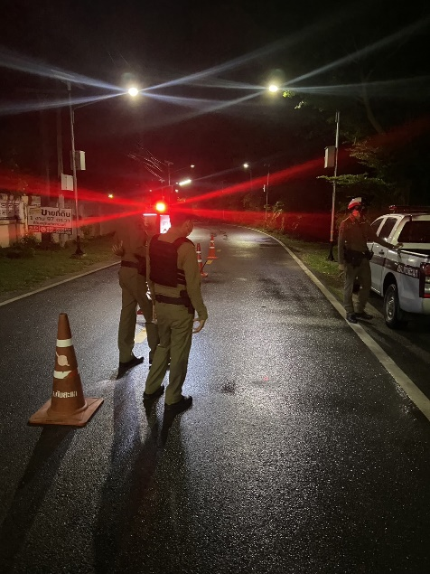
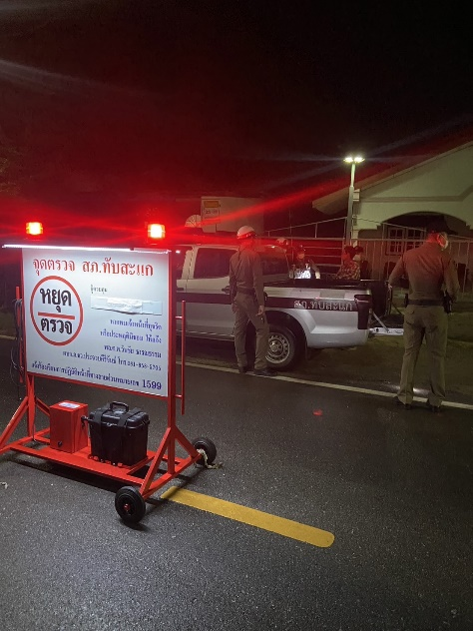
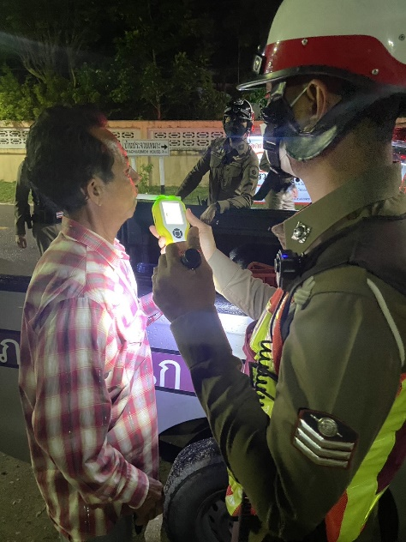

1 -31 ธ.ค. 2566
ช่วงวันที่ 1 ธ.ค. 66 ถึง 31 ธ.ค. 66 เจ้าหน้าที่ตำรวจจราจรได้มีการอำนวยความสะดวกด้านการจราจร และดูแลความปลอดภัยของประชาชน หน้าสถานศึกษาและจุดบริการต่าง ๆ จำนวน 25 ครั้ง
ช่วงวันที่ 1 ธ.ค. 66 ถึง 31 ธ.ค. 66 เจ้าหน้าที่ตำรวจจราจรได้มีการอำนวยความสะดวกด้านการจราจรและดูแลความปลอดภัยของประชาชนที่ ในช่วงเวลาเร่งด่วน และมีปริมาณรถหนาแน่น จำนวน 28 ครั้ง
ผลการจับกุมคดีจราจร ช่วงวันที่ 1 ธ.ค. 66 ถึง 31 ธ.ค. 66 ไม่สวมหมวกนิรภัย 10 ราย เมาแล้วขับ 4 ราย ว่ากล่าวตักเตือน 25 ราย รวมการจับกุม 10 ข้อหาหลัก จำนวน 39 ราย ฯลฯ

รายงานการปฏิบัติราชการประจำเดือน
ข้อมูล ณ วันที่ 20 กุมภาพันธ์ 2567
5. งานอำนวยการ
ธ.ค. 2566
พ.ต.อ.พีรวัส ชูแก้ว ผกก.สภ.ทับสะแก , พ.ต.ท.ต่อยศ สิทธิวงศ์ รอง ผกก.ป.สภ.ทับสะแก , พ.ต.ท.สุชาติ รุ่งเรือง รอง ผกก.(สอบสวน)สภ.ทับสะแก , พ.ต.ท.พยุงศักดิ์ จงดี รอง ผกก.สส.สภ.ทับสะแก
พร้อมข้าราชการตำรวจ สภ.ทับสะแก ได้ร่วมประชุมประจำเดือน และชี้แจงข้อสั่งการของผู้บังคับบัญชา ดังนี้
- ห้ามข้าราชการตำรวจทุกนายยุ่งเกี่ยวหรือเกี่ยวข้องกับยาเสพติดโดยเด็ดขาด
- กำชับการปฏิบัติตามคำสั่งที่ 1212/2537 กำกับดูแลระเบียบวินัยความประพฤติและทุกข์สุขของผู้ใต้บังคับบัญชาอย่างใกล้ชิด
- ให้ผู้บังคับบัญชากำชับกวดขันผู้ใต้บังคับบัญชาให้ประพฤติตนอยู่ในระเบียบวินัย/ประมวลจริยธรรมและจรรยาบรรณตำรวจ
ณ ห้องประชุม สภ.ทับสะแก ชั้น 3

